HOOFDSTUK 7

Opdracht 7.1
Opdracht 7.2
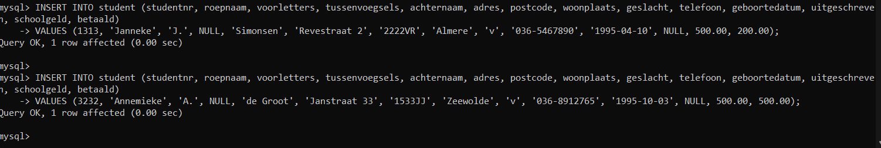
Opdracht 7.3
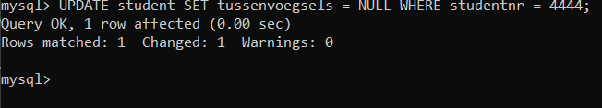
Opdracht 7.4
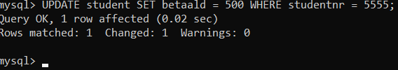
Opdracht 7.5
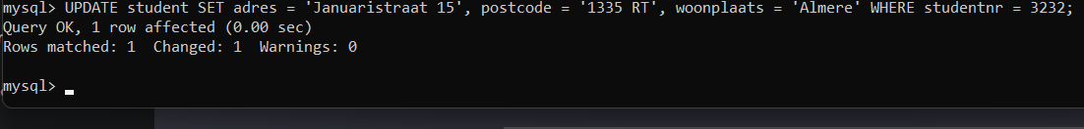
Opdracht 7.7
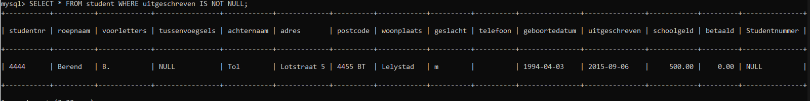
Opdracht 7.8
Opdracht 7.9
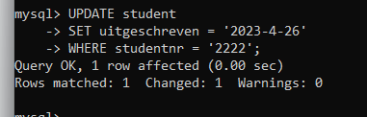
Opdracht 7.10
